企业绩效管理体系搭建实操班
【开课时间】2024年4月19日 济南 7.26日青岛 11.15日青岛
【培训对象】老板、中高级管理人员；人力资源管理专业人员
【课程费用】RMB880/人包含：培训费、教材、午餐、茶点、发票）
课程目标：
- 掌握绩效管理理论知识，建立绩效经营概念；
- 学会如何落地实操本公司的绩效管理体系建设；
- 实操绩效管理过程中的技术、方法、策略；
- 收获不少于10家的绩效咨询落地方案、表单、工具。
实操方式：经验传授、工具应用、案例分析、工作研讨、现场实操
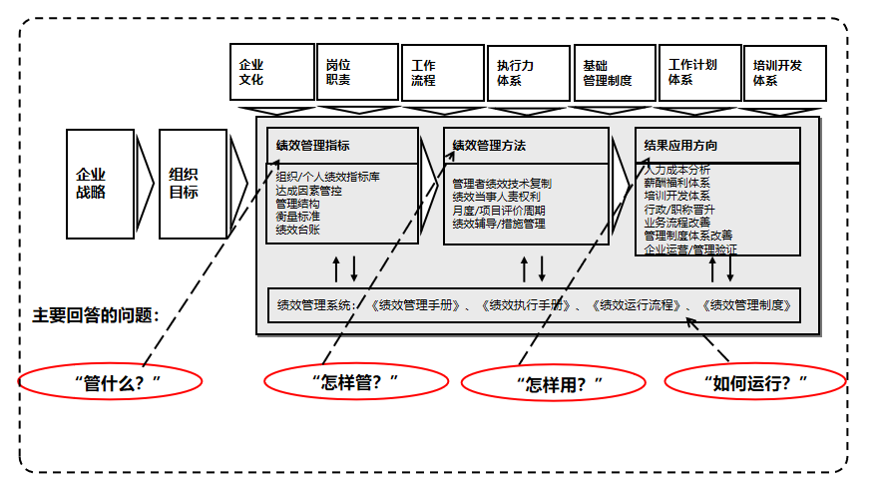

课程大纲
第一讲 绩效管理概念辨析
导入：绩效管理的前世今生
一、绩效管理的特点
二、绩效管理的困惑
1. 老板的困惑
2. 管理者的困惑
3. 员工的困惑
三、绩效指标设计方法与流程

P：绩效计划制定
D：绩效实施与辅导
C：绩效考核与评估
A：绩效反馈与改进
四、绩效管理的应用
第二讲：详分解-绩效目标分解
一、企业战略
1. 什么是企业的使命和愿景
2. 什么是企业战略
3. 年度经营目标和战略的关系
二、平衡计分卡分解战略目标
1. 什么是平衡计分卡
1) 为什么要用平衡计分卡分解目标
2) 平衡记分卡的相互作用及因果关系
2. 企业战略路线图
1）战略路线图的因果关系
练习：运用平衡记分卡分解公司战略地图
三、公司绩效指标设计
1. 战略目标如何转化为绩效考核指标
3. 公司战略目标转化为公司年度经营目标
练习：将公司战略目标转化确定公司绩效目标
四、部门绩效指标设计
1. 公司年度经营目标的分解
2. 部门年度经营目标设定原则、方法
3. 鱼骨图绩效指标分解法
1) 鱼骨图分解绩效目标的原理
2) 鱼骨图各级目标分解的方法和技巧
练习：运用鱼骨图法将公司绩效目标分解到部门绩效目标
3）关键绩效事件
4．梳理业务价值链进行指标提取
五、岗位绩效指标的设计
1. 从岗位职责确定岗位的工作内容
2. 从岗位工作内容来确定考核指标
3. 从工作标准制订一线员工的考核要求
练习：从岗位职责到考核指标
六、绩效指标细化
1．如何设计绩效指标的评分方法
2．指标的权重、周期及指标标准的设计
3．设计关键绩效指标说明书
七、建立绩效指标库
1、什么是绩效指标词典
2、如何建立绩效指标词典
3、绩效指标词典的应用与维护
第三讲：实战演练：绩效指标提取
一、绩效特点分析
1．工作流程梳理
2．岗位工作要求梳理
二、关键绩效指标提取
1．关键绩效指标提取
2．梳理绩效指标库
3．绩效指标定义
三、绩效量表的设计
1．绩效考核形式选取
2．绩效考核指标权重设计
第四讲：强沟通-绩效计划辅导与反馈
绩效计划的沟通方法
1、绩效计划的参与人
2、绩效计划的沟通流程
工具：团队共创法
二、绩效辅导工具与方法
1.绩效观察
1）绩效观察的障碍
2）绩效观察的方法
案例：秘书的关键事件
工具：绩效诊断工具箱
2.GROW辅导模型
目标、现状、选择、行动
情景演练：GROW辅导演练
三、绩效面谈的五大步骤
1.陈述面谈目标
2.下属自我评估
3.向下属告知评估结果
4.商讨下属不同意的地方
5.共同制定改进计划
第五讲 绩效改进与行动计划制定
- 什么是绩效改进
- 绩效改进的定义
- 吉尔伯特行为工程模型
案例：4S店的培训学习解决销售问题
- 绩效改进的流程
1、探索绩效差距
1）梳理组织目标、流程目标、工作目标
2）在关键价值链中找痛点：列数据、

练习：找出关键价值链中找痛点

2、发现绩效差距的原因
1）BEM影响绩效的六个层面原因
练习：用BEM分析法，找到绩效差距的原因
- 设计绩效改进方案

- 确定改进的目标群体

- 制定先导绩效改进计划
工具：绩效改进行动计划表
练习：制定绩效改进的计划

讲师简介：周老师
世界500强外企经营主任
央企地方机构人资管理负责人
咨询公司业务总监、行业商学院副院长
大型国企人力资源总监
潍坊市外商投资协会秘书长
现任山东明行文化集团运营总监、易合企业管理咨询公司总经理
台湾成霖集团管理专家，并任多家公司咨询顾问。
十余年经营管理实战经验，以落地式辅导咨询著称。
1.问题分析解决能力：可就管理难题进行症结分析研究，提出针对性解决方案，并推进实施（乙方咨询公司经历）；

2.项目管理及运营能力：独立及实施企业运营管理项目能力，从0-1，从1-N的优化能力，包含：企业文化管理、企业战略规划、薪酬绩效管理、内部人才培养、培训管理、流程制度优化、运营管理分析等；
3.系统化的企业管理经验：历任人力经理、总监、项目负责人，从业央企、国企、外企、民营、乙方企业，以经营为导向和股东视角的管理理念，系统性管理工作原则，落地实效的管理技术；
4.主导实施20余个绩效薪酬管理优化项目，并完美交付。

联系方式：中企联企业培训网
咨询电话：010-62885261
联 系 人：潘洪利 13051501222
电子邮箱：phL568@163.com
网 址：www.zqLpx.com

报名回执

单位名称
发票抬头
公司地址
联系人 |  | 电话 |  |  | 手机
职务 |  | 传真 |  |  | E-mail
参会人数： 人 |  | 参会费用： 元 |  |  | 付款方式：□课前转帐 □现金
酒店预订委托 |  | □是 标双 间 标单 间
参加  学员  名单 | 姓名 | 职务 |  | 手 机 | E-mail

